Temat: Średniowieczny wzorzec władcy
Podręcznik s.242-245
Cele:
- wie, na czym polegał uniwersalizm łaciny w okresie średniowiecza,
- wie, jakie są cechy gatunkowe kroniki,
- wymienia cechy dobrego władcy,
- wskazuje w tekście cnoty Bolesława Krzywoustego,
- wyjaśnia, dlaczego Kronikę polską można nazwać utworem parenetycznym.
- Zapisz w zeszycie temat lekcji.
- Przeczytaj z podręcznika podane strony i zrób krótką notatkę.
- Po przeczytaniu wymień w zeszycie cnoty Bolesława Krzywoustego.
- Wyjaśnij pisemnie w zeszycie dlaczego „Kronikę polską” można nazwać utworem parenetycznym
Ciekawostka:
Tak wyglądało pierwsze polskie zdanie w języku polskim. Możesz wkleić je do zeszytu przy notatce o „Księdze henrykowskiej” Wiedzieć więcej s. 243, ale nie jest to wymagane.

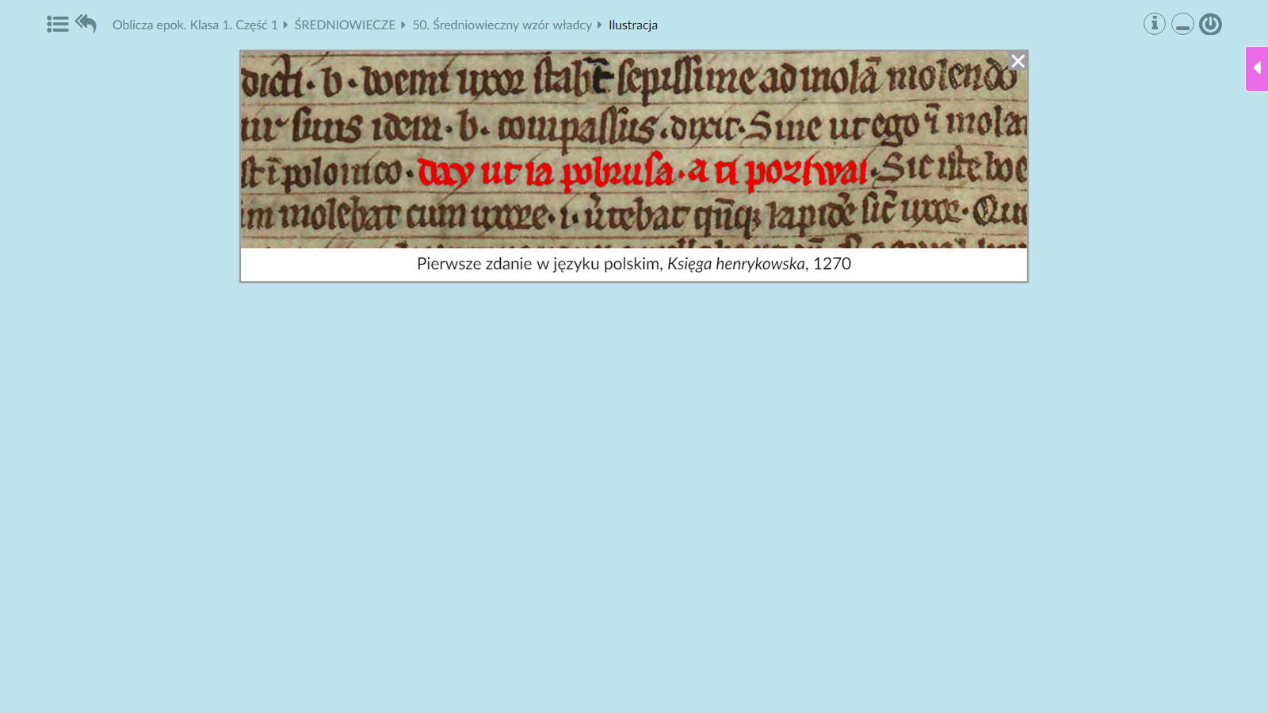
Uwaga! Ta praca nie podlega ocenia.
Proszę nie wysyłać jej pod adres e-mail

